Les Cannelés de Bordeaux :
L’héritage du commerce avec les Antilles

Ingrédients (pour 16 personnes) :
- 50 cl de lait
- 1 pincée de sel
- 2 œufs entiers
- 2 jaunes d'œufs
- 1/2 gousse de vanille
- 1 cuillère à soupe de rhum
- 100 g de farine
- 250 g de sucre en poudre
- 50 g de beurre (+ 50 g pour beurrer les moules)

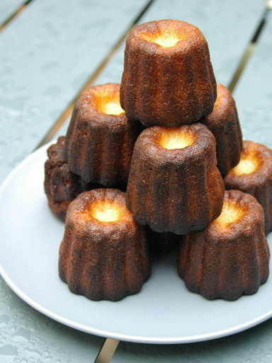

Préparation de la recette :

Faire bouillir le lait avec la vanille et le beurre.

Pendant ce temps, mélanger la farine, le sucre puis incorporer les œufs d'un seul coup, verser ensuite le lait bouillant.

Mélanger doucement afin d'obtenir une pâte fluide comme une pâte à crêpes, laisser refroidir, puis ajouter le rhum. Placer au réfrigérateur une heure.

Préchauffer le four à thermostat 8 (240°C) avec la tôle sur laquelle cuiront les cannelés (si vous utilisez un moule en silicone, mettez le four à maximum 220°C (thermostat 6-7).

Verser la pâte bien refroidie dans les moules bien beurrés, en ne les remplissant qu'à moitié; rapidement, disposer les cannelés sur la tôle du four chaud à 240°C pendant 12 minutes (20 minutes à 220°C avec un moule en silicone), puis baisser le thermostat à 6 (180°C) et continuer la cuisson pendant 1 heure : le cannelé doit avoir une croûte brune et un intérieur bien moelleux.

Démouler encore chaud.

Remarque :
Le point le plus délicat est la cuisson : veiller à beurrer très généreusement les moules. Laisser éventuellement prendre une première couche de beurre au réfrigérateur et recommencer. S'ils se colorent trop rapidement, baisser le four à thermostat 5 (150°C). Il est indispensable d'avoir des moules à cannelés pour réussir cette recette... Ils s'achètent dans des magasins spécialisés.

